|  |  |  |
| --- | --- | --- |
| **Название фактуры**  **фрески** | **Ширина** | **Цена материала (руб.)** |
| 1. Liberty | 3,2 | 1950 /кв. м |
| 2. WOOD | 3,2 | 1950 /кв.м. |
| 3. ПАПИРУС | 3,2 | 1950 /кв.м. |
| 4. MARSEL | 3,2 | 1900 /кв.м |
| 5. Кварц | 3,2 | 1670 /кв.м |

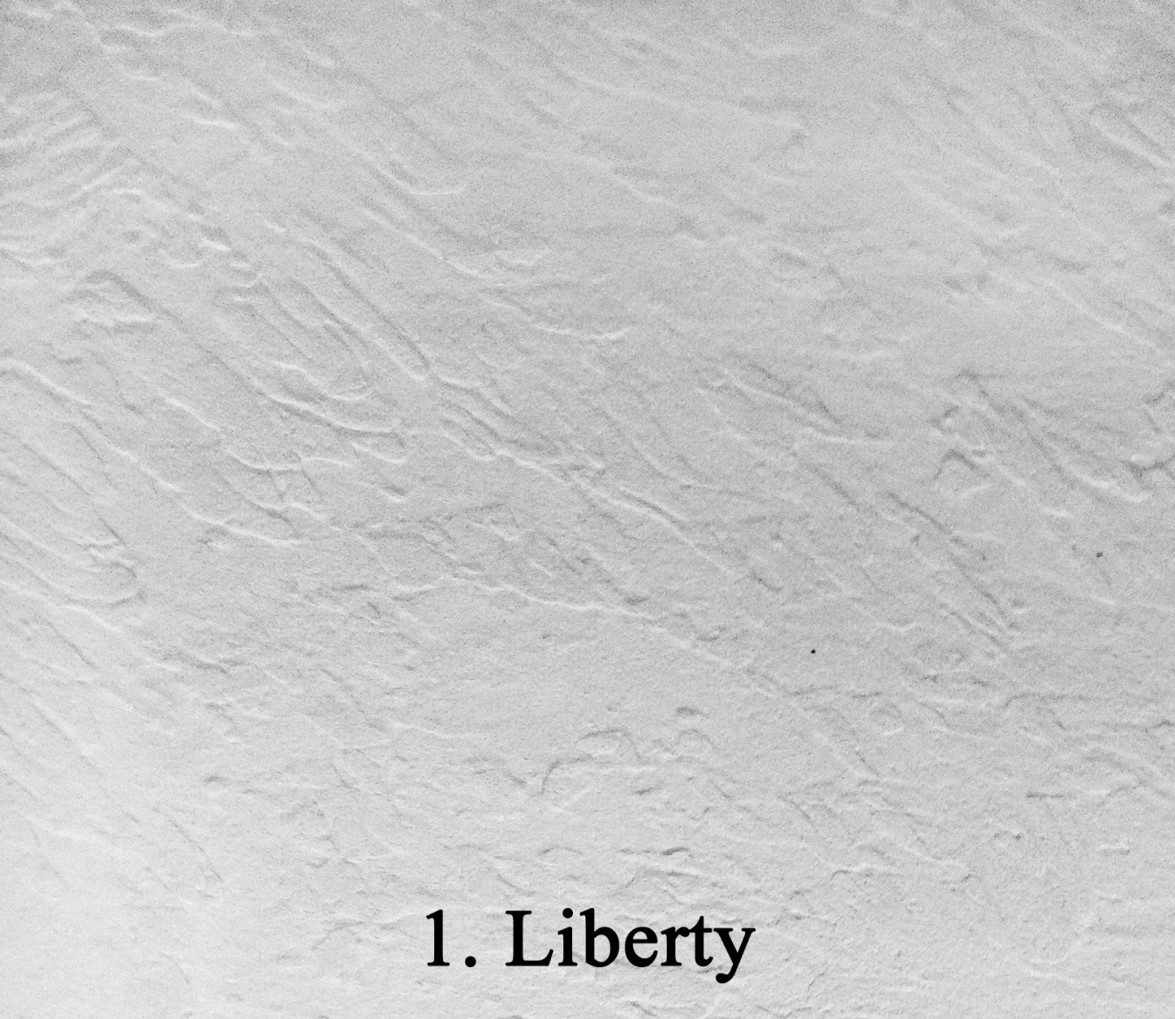

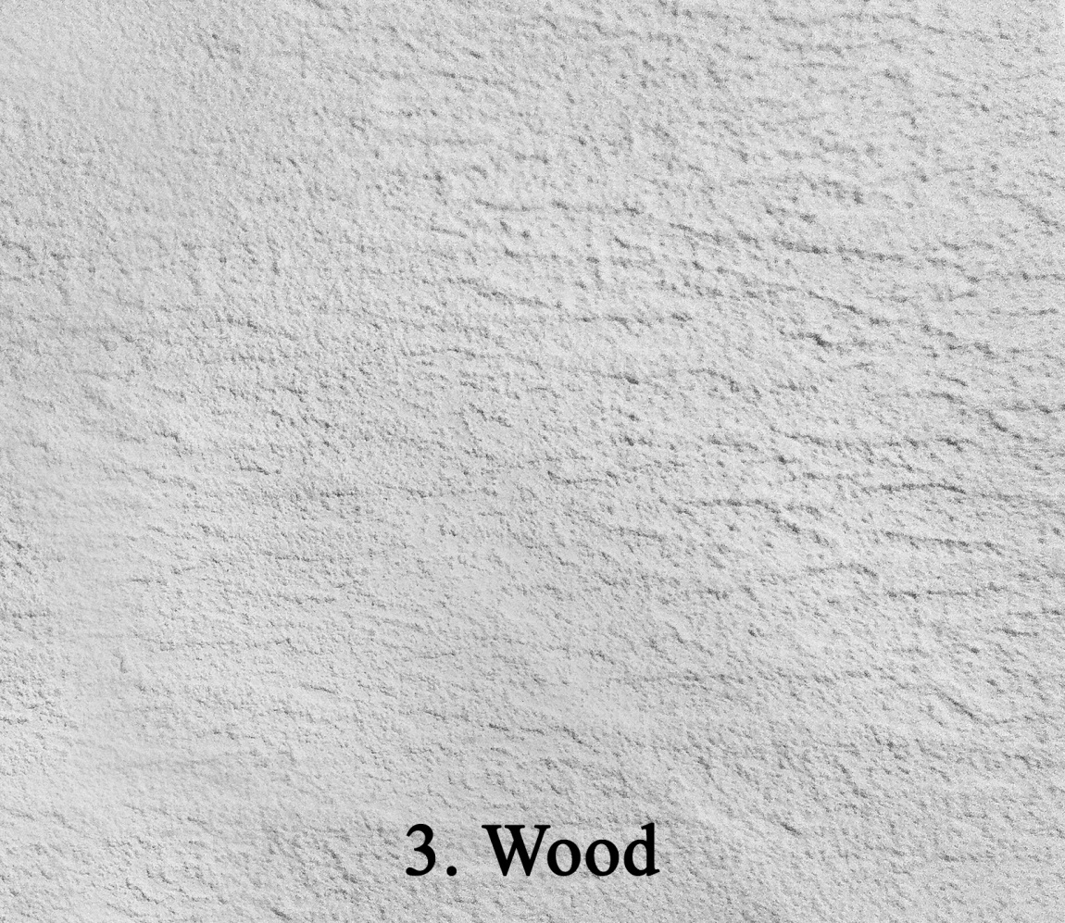

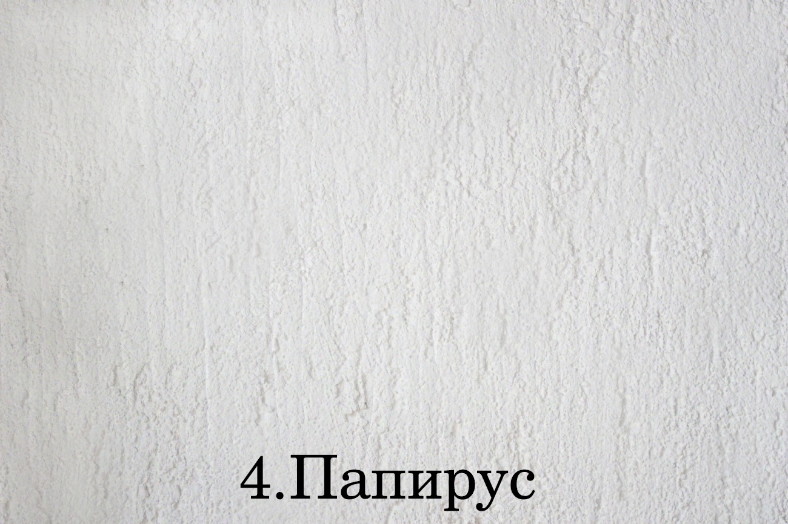

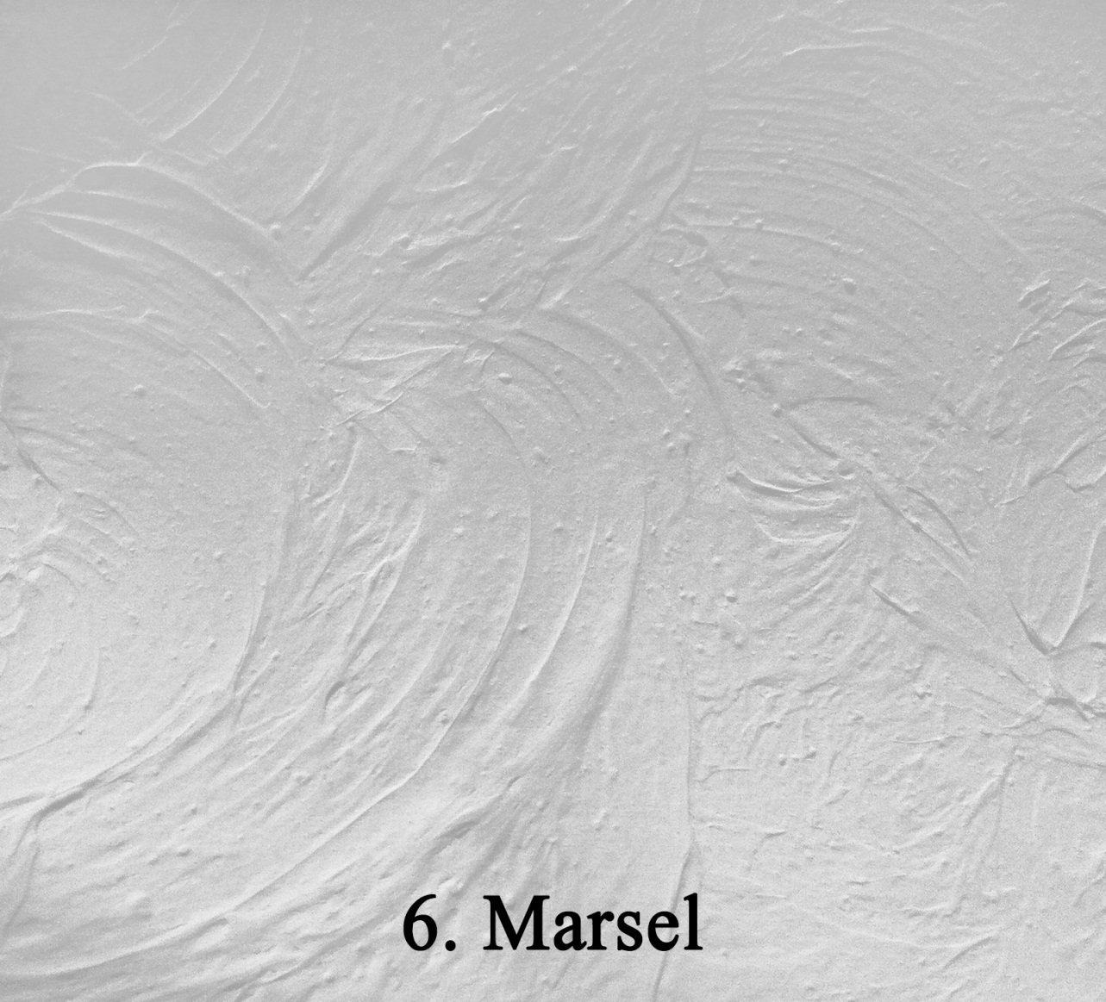

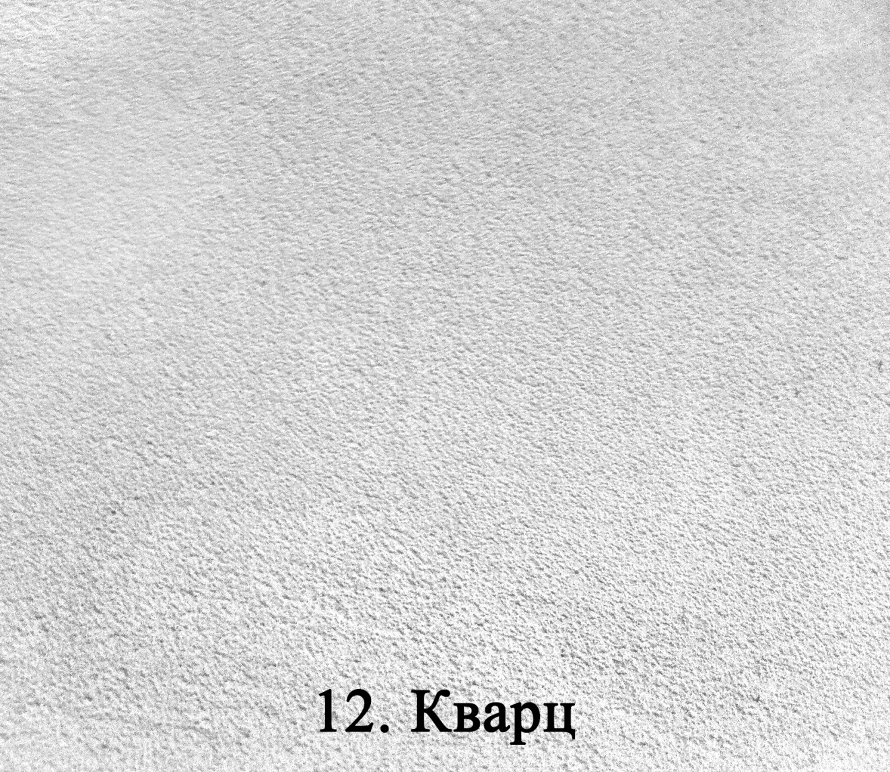

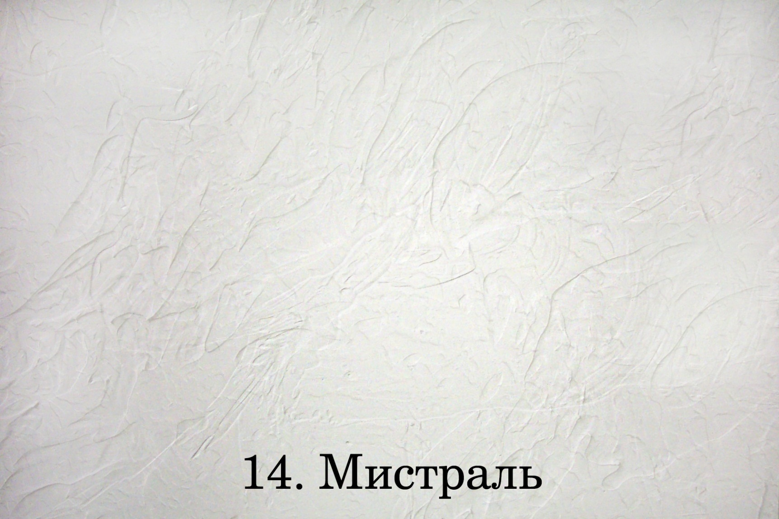

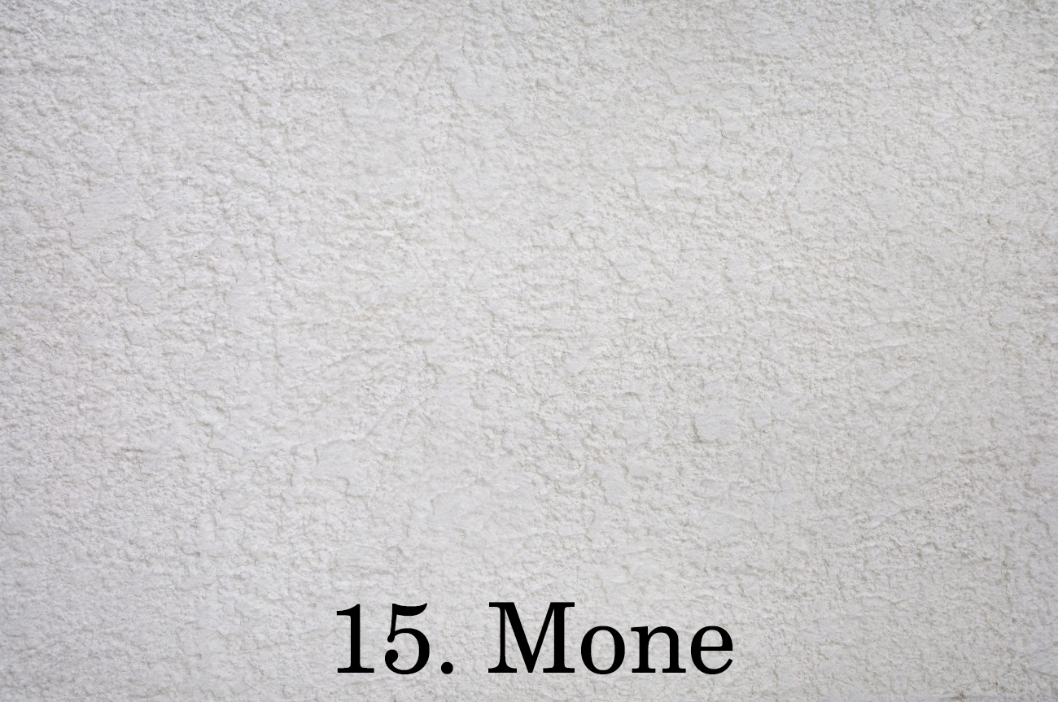

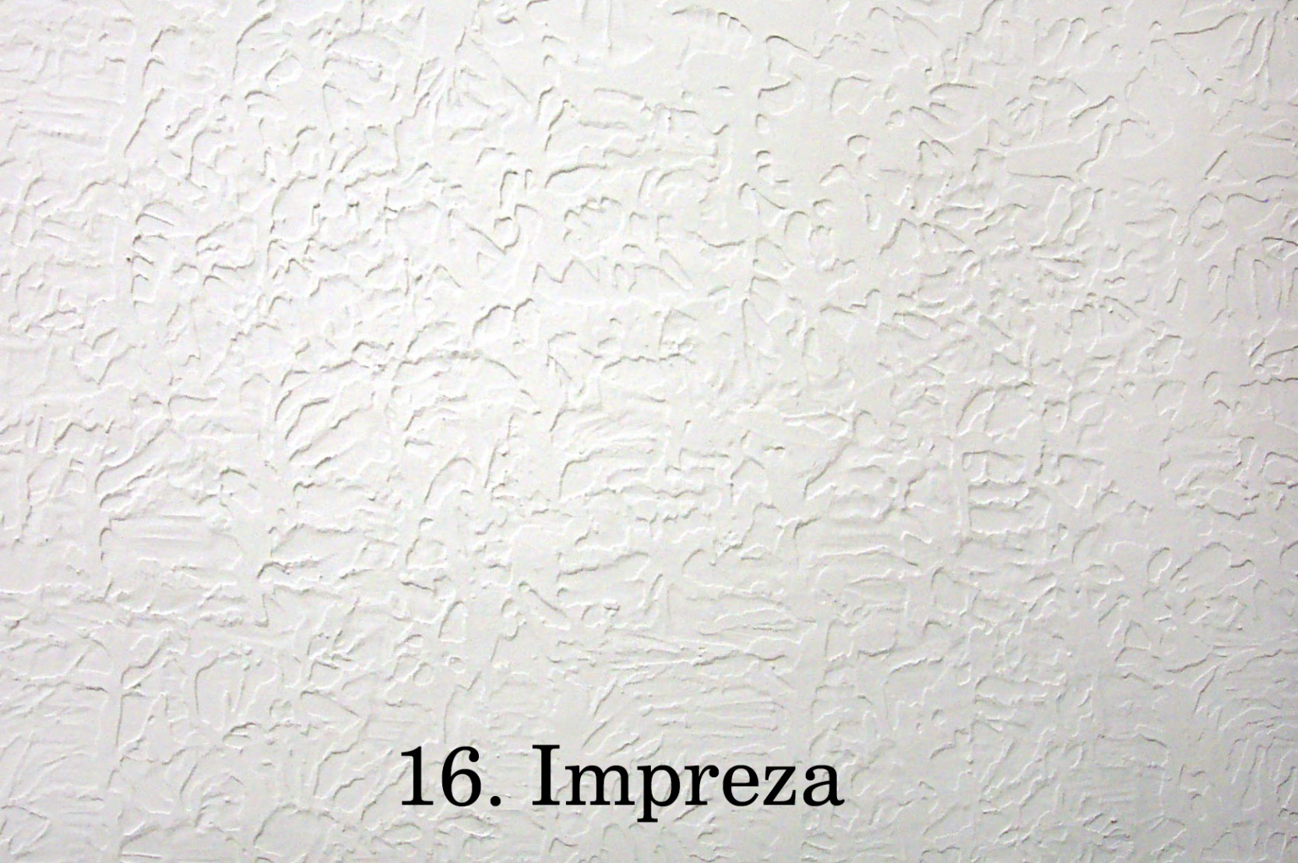

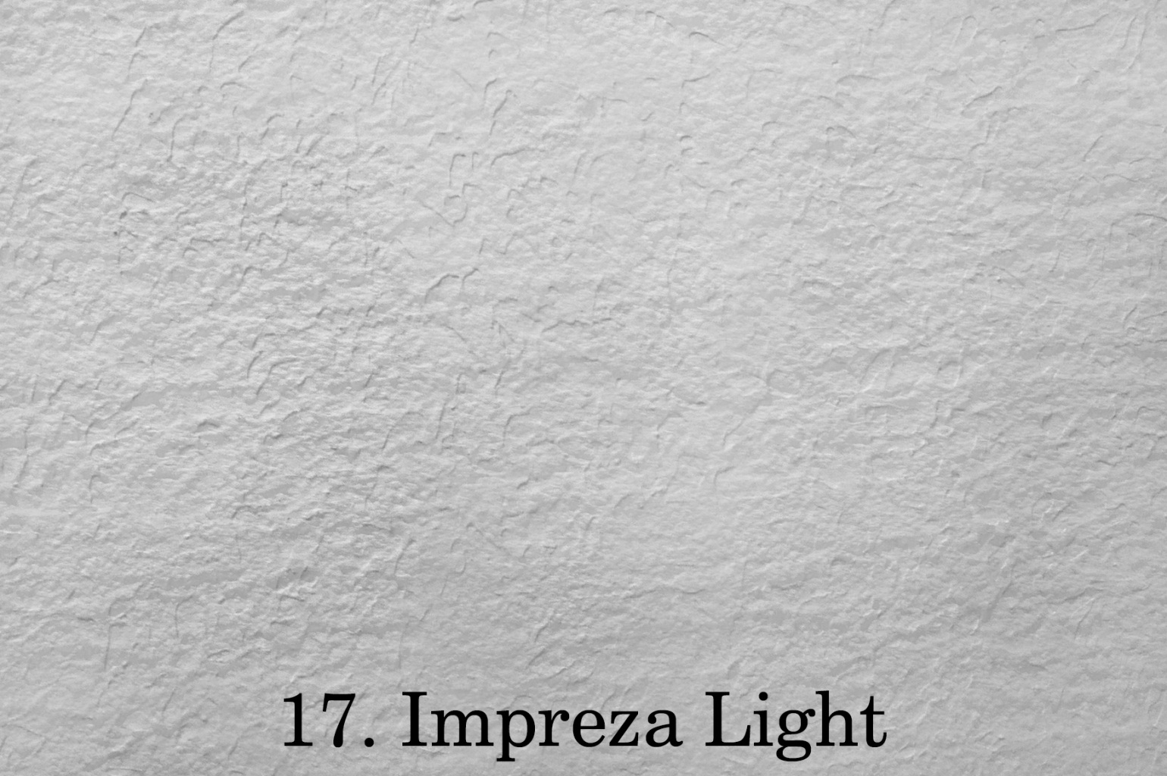

|  |  |  |
| --- | --- | --- |
| **Название фактуры (ЭКО Фрески)** | **Ширина материала** | **Цена материала (руб.)** |
| 1. Штукатурка | 3,2 | 1360 /кв. м |
| 2. Художественный холст | 3,2 | 1360 / кв.м |
| 3. Иней | 3,2 | 1280 /кв.м |
| 4. Паутинка | 3,2 | 1360 /кв.м |

